22043 – Carlos Henrique Soares silva
21915 – Vinicius Pereira de Sousa

Paws – Um sistema de adoção de pets

BRASÍLIA, DF
2017

22043 – Carlos Henrique Soares silva
21915 – Vinicius Pereira de Sousa

PAWS- Um sistema de adoção de pets

Projeto da disciplina Projeto Integrador: Projeto de Sistemas (UML), do Centro Universitário Unieuro, de Brasília, DF.

BRASÍLIA, DF
2017
22043 – Carlos Henrique Soares silva
21915 – Vinicius Pereira de Sousa

PAWS- Um sistema de adoção de pets

BANCA EXAMINADORA - APROVADO POR:

__________________________________________
<titulação e nome >
Centro Universitário Unieuro, DF

__________________________________________
<titulação e nome>
Centro Universitário Unieuro, DF

Brasília, DF
2017
RESUMO
Por muitos anos, encontrar algum aplicativo para adotar algum animal de estimação era muito difícil, devido a falta de divulgação do mesmo, mas com a chegada das redes sociais isso ficou um pouco mais fácil. O objetivo deste trabalho é desenvolver um aplicativo para adoção de animais com a opção para animais perdidos, que junte a força das redes sociais e de ONG's especializadas no assunto. Foi coletado alguns dados importantes sobre o que está sendo requisitado no mercado hoje em dia. Para o desenvolvimento da própria solução para este problema, foi definido uma estratégia para tornar o aplicativo chamativo e funcional. O trabalho propõe uma saída criativa e inovadora para tornar a vida de quem quer adotar algum animal mais fácil.
Palavras-chaves: aplicativo, adoção, animais

LISTA DE FIGURAS

2.2....................................................................... Modelo de negocio
3.......................................................................... Caso de Uso
4.......................................................................... Visão de domínio
4.1....................................................................... Diagrama de Classes de Domínio
5.......................................................................... Visão de estado e comportamento

LISTA DE ABREVIATURAS E SIGLAS
IHC - Interação Homem-Computador.
RAM - Random Access Memory (Memória de Acesso Aleatório).
WEB - World-Wide Web (Rede de Alcance Mundial).
ANDA - Agência de Notícias de Direitos Animais
PAWS - Patas
PETS - Animais de estimação

SUMÁRIO
1 INTRODUÇÃO 8
1.1 Motivação 8
1.2 Objetivo 8
1.3 Organização do Trabalho 8
2 VISÃO DO NEGÓCIO 8
2.1 Elementos do Negócio 8
2.2 Modelo de Negócio 8
3 VISÃO DE CASOS DE USO 8
3.1 Modelo de Casos de Uso 8
3.2 Documentação dos Casos de Uso 9
UC01. <Estilo: Caso de Uso. Nome do caso de uso> 9
4 VISÃO DE DOMÍNIO 9
4.1 Diagrama de Classes de Domínio 9
5 VISÃO DE ESTADO E COMPORTAMENTO 10
6 REFERÊNCIAS BIBLIOGRÁFICAS 10

INTRODUÇÃO
Adotar um animal de estimação, além de levar alegria ao lar, também faz muito bem para o próprio animal, que terá um lar, “A interação com animais de estimação, não só pode trazer benefícios paras as crianças como também para os adultos e em especial idosos e pessoas descapacitadas. Os benefícios destes novos amigos são inúmeros: ajudam a melhorar a autoestima, na melhoria do estado de ânimo, ajudam a reduzir o stress e a criar uma noção de responsabilidade nas crianças. ”
Dessa forma é proposto o desenvolvimento de um aplicativo voltado para adoção de animais por região que permitirá fazer buscas por áreas específicas. Além de definir sua atual localidade de uma forma moderna com a finalidade de oferecer facilidade para quem procura adotar algum animal ou colocar para adoção. Foi pensando nisso que com esse aplicativo será buscado diminuir o número de animais na rua. É buscado ajudar também as pessoas que estão em busca de um animal de estimação independente de raça, mas não tem condições de comprar um animal e assim podendo contribuir em ambas as partes.

Motivação

No Brasil é sabido que se têm uma grande quantidade de animais domésticos. Entre os mais comuns nas casas brasileiras encontra-se os caninos e felinos, mas enfrenta-se um grande problema, que é o abandono destes. Muitas famílias adotam um animal e depois de um tempo acabam descartando, deixando assim o animal sem um lar. "A Organização Mundial da Saúde estima que só no Brasil existem mais de 30 milhões de animais abandonados, entre 10 milhões de gatos e 20 milhões de cães" Anda.

Com o aplicativo Paws, é buscado diminuir ao máximo o número de animais perdidos e abandonados entre diversas regiões, assim trazendo um novo lar para esses animais.

Objetivo

Este trabalho tem como objetivo ajudar os usuários a minimizar a distância entre os que desejam adotar e quem está disponibilizando, com ajuda de ONG´s e anúncios de terceiros, buscaremos ter uma grande variedade de opções.

Organização do Trabalho
Neste trabalho será buscado desenvolver uma ferramenta que possa ser um facilitador na hora de adotar algum animal, de forma a buscar a diminuição de animais abandonados e perdidos. Estreitando o caminho entre quem busca adoção e doadores.

VISÃO DO NEGÓCIO
O sistema buscará oferecer facilidade para as pessoas encontrarem seu animal perfeito. Com uma interface muito simples e fácil de mexer/usar.

Elementos do Negócio
Foi pensado em um o modelo de negócio da publicidade, já que tem facilidade de implementação, como à aceitação generalizada pelos utilizadores de aplicações móveis.

Modelo de Negócio
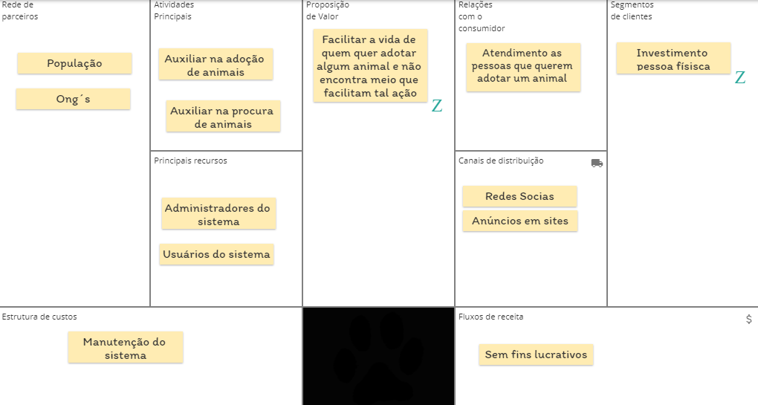

VISÃO DE CASOS DE USO
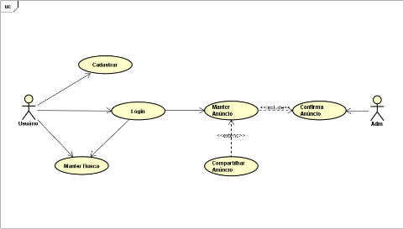

Documentação dos Casos de Uso

- Usuário
Fluxo Principal | - O usuário acessa a home do aplicativo.  - O usuário poderá ou não realizar o login no sistema.  - O usuário adiciona um anúncio ou procura por algum.  - Caso queira, usuário poderá compartilhar anuncio nas redes sociais.
Fluxos Alternativos | 1.1 – O usuário realiza login para ter acesso total ao sistema
Regras de Negócio | RN01 – Para entrar no sistema, o usuário deverá ter o aplicativo instalado assim como uma conexão com a internet.  RN02 - Os usuários que desejarem cadastrar um novo anuncio de adoção ou perdido devera inserir os dados do animal em um cadastro que será enviado ao administrador.  RN03 – O usuário deverá incluir dados corretos para facilitar a localização do anuncio.  RN04 - O administrador deve verificar os dados incluídos pelo usuário, cabendo assim ao administrador autorizar ou não a publicação desses dados.
Requisitos de Interface | RF01 - A aplicação deve utilizar de recursos necessários que o dispositivo android possa disponibilizar para e execução do aplicativo e funções internas.  RF02- A aplicação deve manter total compatibilidade com funções exigidas como GPS e redes de dados móveis ou wi-fi do aparelho.  RF03 - O sistema deve controlar a inclusão de dados, sendo a função restrita do administrador monitorar os dados.  RF04 - O sistema deve ser fácil de usar, devendo-se evitar a digitação desnecessária de informações, de modo a dar agilidade ao processo.

VISÃO DE DOMÍNIO
Teste 1 - Cadastro de Usuário
Ao final do desenvolvimento da tela de cadastro de usuário, serão realizados testes para verificar a comportamento da mesma, como mostrado na imagem abaixo.
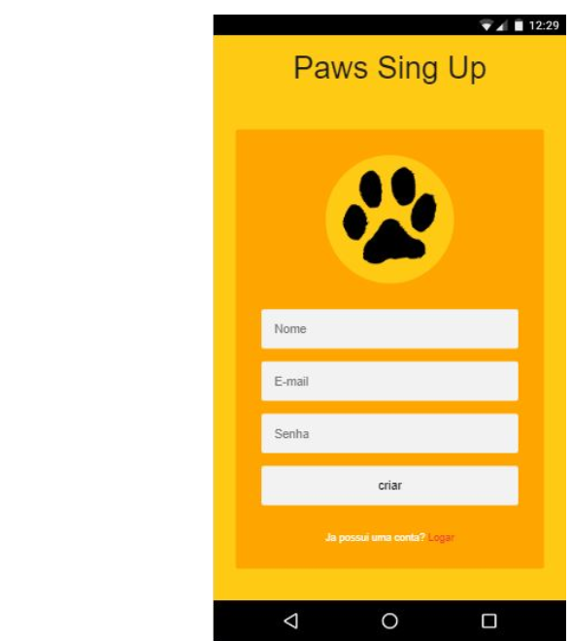
Teste 2 -Login
Após o usuário estar cadastrado, será testado a tela de Login , 3.4 como mostrado na imagem abaixo.
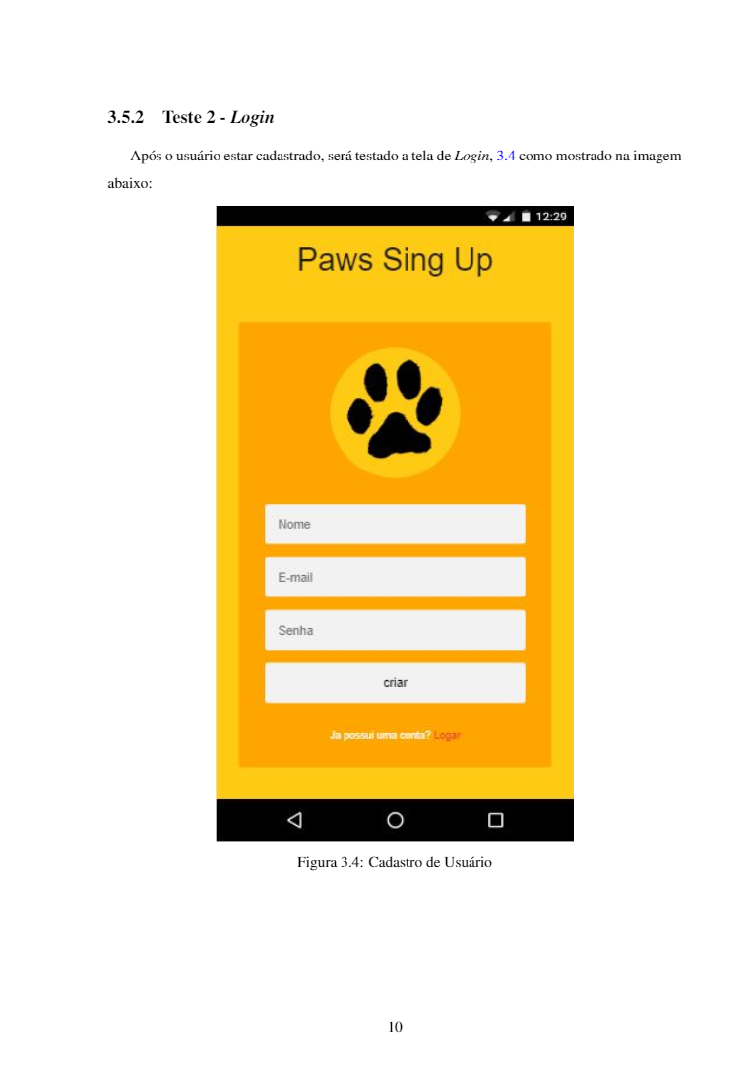
Teste 3 - Adicionar Anúncio
Na tela de adicionar anuncio, será divido em 2, 1 para animais perdidos e 1 para animas para adoção, 3.5 como mostrado na imagem abaixo:
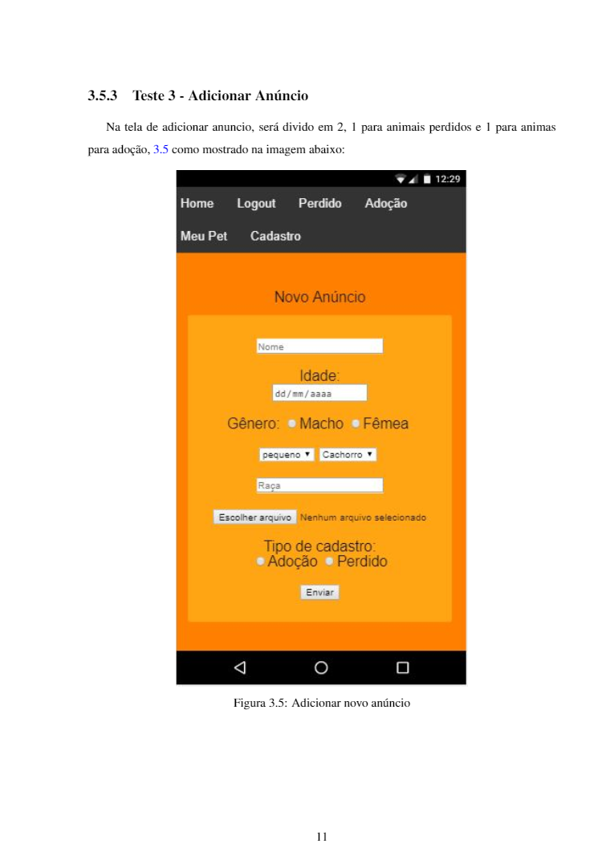
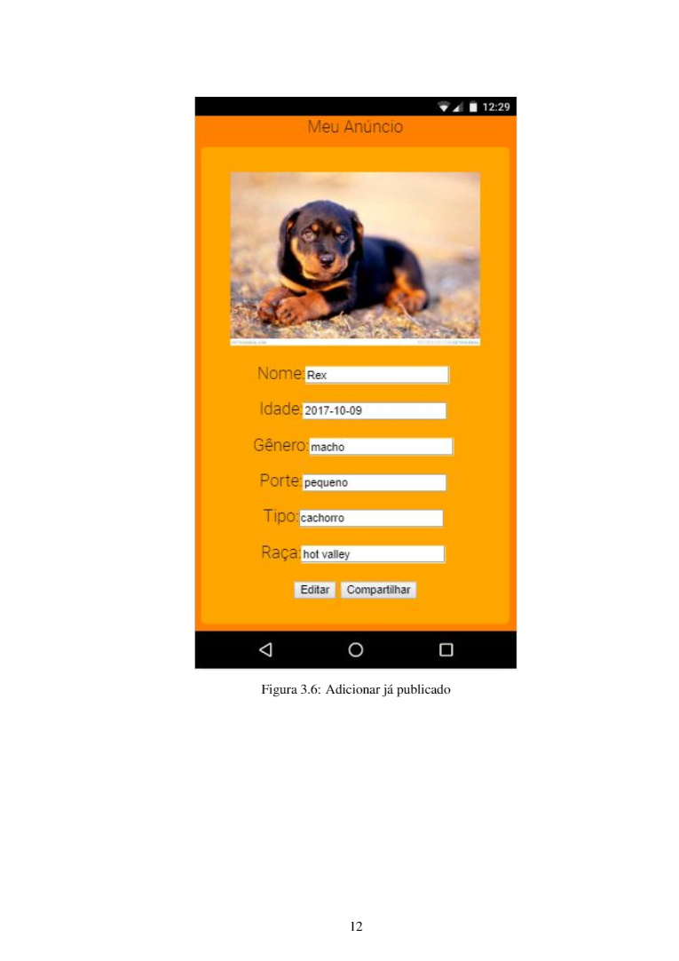

Diagrama de Classes de Domínio
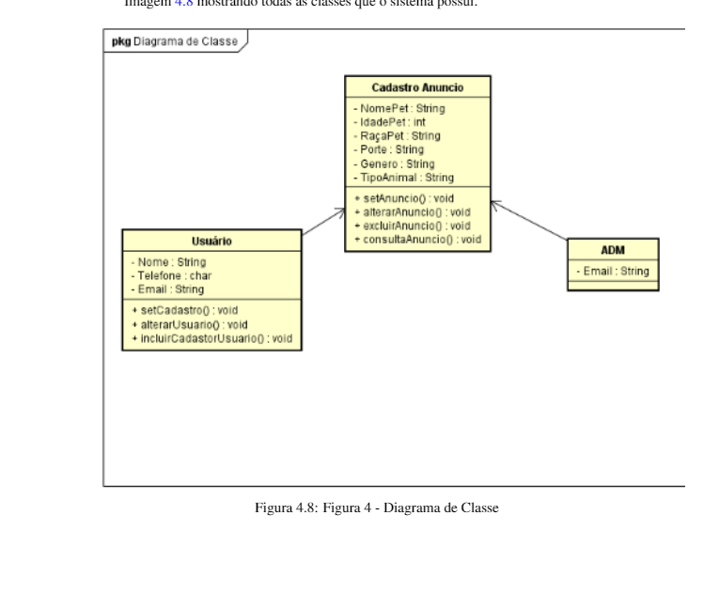
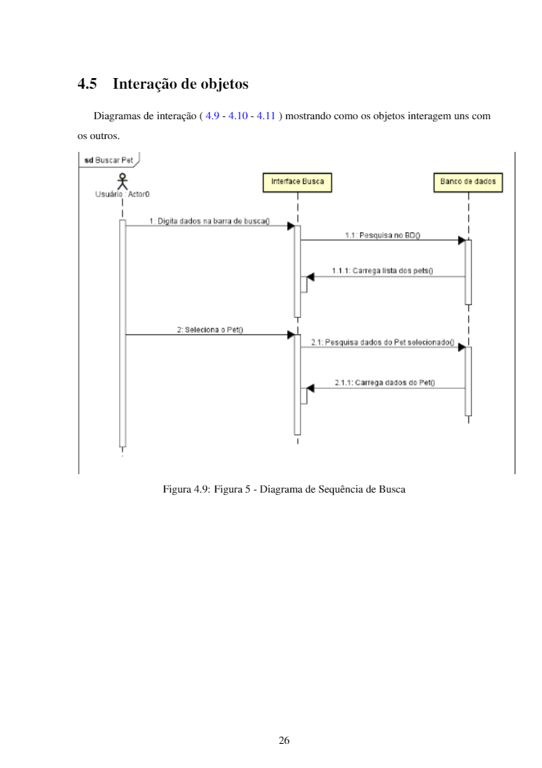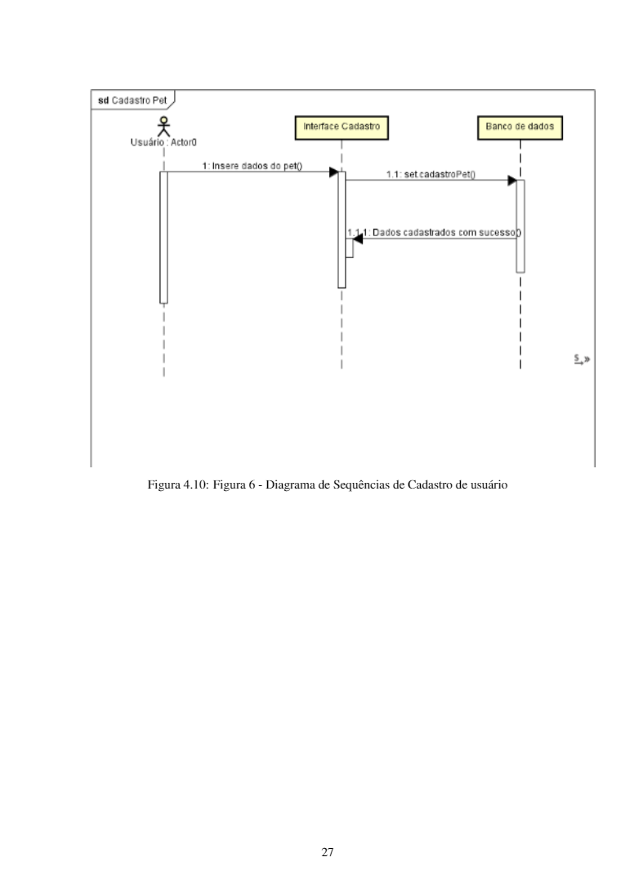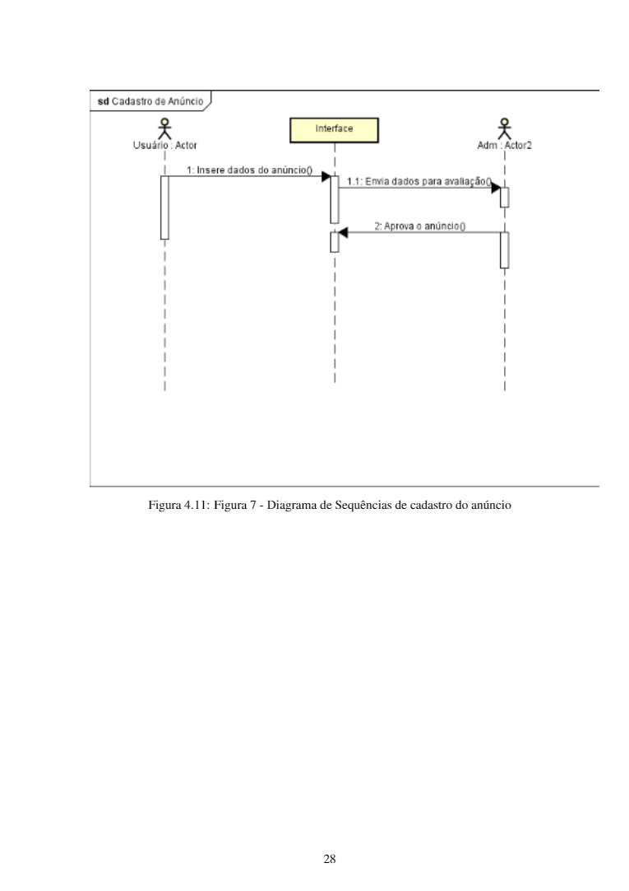

VISÃO DE ESTADO E COMPORTAMENTO
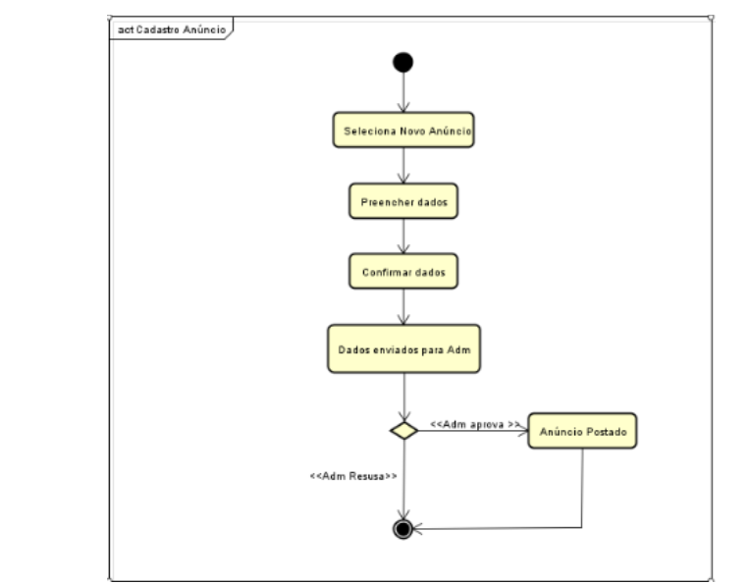

REFERÊNCIAS BIBLIOGRÁFICAS
Adote. 2017.<http://adotepets.com/index.php/sobre-app-como-utilizar>. [Acessado em 03 de Julho de 2017].
ANDA. 2013. <https://anda.jusbrasil.com.br/noticias/100681698/
brasil-tem-30-milhoes-de-animais-abandonados>. [Acessado em 25 de Outubro de 2017].
Cidral, Beline. 2012. <http://www.techtudo.com.br/artigos/noticia/2011/
01/afinal-o-que-e-android.html>. [Acessado em 20 de Outubro de 2017].
Garcia. 2011. <http://www.garcia.pro.br/EngenhariadeSW/
ULBRA-ENGENHARIA-5%20-%20Projeto%20-%20parte%201.pdf>. [Acessado em
25 de Agosto de 2017].
GetNinjas. 2017.<https://www.getninjas.com.br/guia/design-e-tecnologia/aplicativos-para-celular-e-redes-sociais/o-que-e-phonegap/>. [Acessado em 06 de Setembro de 2017].
Mendes,Antonio. 2010.
<http://www.devmedia.com.br/artigo-engenharia-de-software-11-especificacao-de-casos-de-uso/ 12210>.[acessado em 25 de Outubro de 2017].
Nunes, Sofia. 2014. <http://www.omeulaboratoriodesonhos.com/2014/04/
a-importancia-dos-animais-de-estimacao_9.html>. [Acessado em 25 de Outubro de 2017].
Pereira, Ana Paula. 2009. <https://www.tecmundo.com.br/programacao/
2710-o-que-e-java-.htm>. [Acessado em 20 de Outubro de 2017].
Rocha,Leonardo.214. <https://www.tecmundo.com.br/android/69111-android-studio-ferramenta-criacao-apps-google-ganha-versao-1-0. htm>. [Acessado em 20 de Outubro de 2017].
Silveira, I. F. 2003.<https://www.infowester.com/lingjava.php>. [Acessado em 20 de Outubro de 2017].
S.Lopes. 2007. <https://www.oficinadanet.com.br/artigo/659/o_que_e_
php> . [Acessado em 06 de Setembro de 2017].
Software, M2L. 2016. <https://play.google.com/store/apps/details?id=
br.com.petgoapp&hl=pt_BR> . [Acessado em 19 de Setembro de 2017]

